ส่วนที่ 1 สภาพทั่วไปและข้อมูลพื้นฐาน
๑. ด้ายกายภาพ
1.1 ที่ตั้งของหมู่บ้านหรือชุมชนหรือตำบล
เทศบาลตำบลศรีวิชัยอยู่ห่างจากอำเภอลี้ จังหวัดลำพูน ระยะทาง ๒๗ กิโลเมตร เดิมเป็นส่วนหนึ่งของตำบลแม่ตืน เมื่อปี ๒๕๓๑ ได้แยกเป็นตำบลศรีวิชัย มีการปกครองเป็น ๑๓ หมู่บ้าน ต่อมาได้มีการยกฐานะเป็นองค์การบริหารส่วนตำบล เมื่อ วันที่ ๒๓ กุมภาพันธ์ ๒๕๔๐ ปัจจุบันองค์การบริหารส่วนตำบลศรีวิชัยได้ยกฐานะเป็นเทศบาลตำบลศรีวิชัย เมื่อวันที่ ๒๗ ตุลาคม ๒๕๕๒ มีทั้งหมด ๑๓ หมู่บ้าน พื้นที่แบ่งเป็น ๒ เขต ดังนี้
เขตที่ ๑ ประกอบด้วย หมู่ที่ 5 บ้านแม่ป้อกเหนือ
หมู่ที่ 6 บ้านแม่ป้อก
หมู่ที่ 7 บ้านแม่จ๋อง
หมู่ที่ 10 บ้านศรีวิชัย
หมู่ที่ ๑1 บ้านใหม่สวรรค์
หมู่ที่ ๑2 บ้านอุดมพัฒนา
เขตที่ ๒ ประกอบด้วย หมู่ที่ 1 บ้านปาง
หมู่ที่ 2 บ้านแม่อีไฮ
หมู่ที่ 3 บ้านห้วยบง
หมู่ที่ 4 บ้านแม่ป้อกใน
หมู่ที่ 8 บ้านใหม่สุขสันต์
หมู่ที่ 9 บ้านศรีบุญเรือง
หมู่ที่ 13บ้านบารมีศรีวิชัย
ปัจจุบันเทศบาลตำบลศรีวิชัยมีพื้นที่ประมาณ ๑๘๔ ตารางกิโลเมตร คิดเป็นเนื้อที่ ๑๑๕,๒๐๕ ไร่

อาณาเขตติดต่อ
ทิศเหนือ ติดต่อ ตำบลป่าพลู อำเภอบ้านโฮ่ง จังหวัดลำพูน
ทิศใต้ ติดต่อ ตำบลแม่ตืน อำเภอลี้ จังหวัดลำพูน
ทิศตะวันออก ติดต่อ อำเภอทุ่งหัวช้าง จังหวัดลำพูน
ทิศตะวันตก ติดต่อ อำเภอฮอด จังหวัดเชียงใหม่

แผนที่โดยสังเขป
ตำบลศรีวิชัย อำเภอลี้ จังหวัดลำพูน
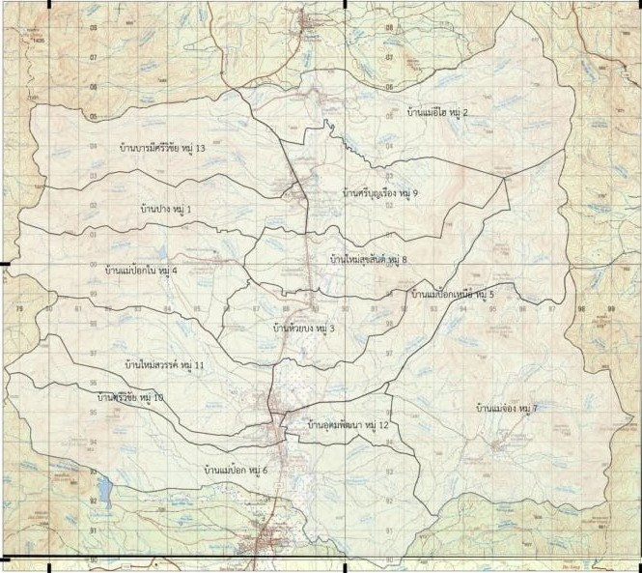

1.2 ลักษณะภูมิประเทศ
ลักษณะภูมิประเทศภายในเขตเทศบาตำบลศรีวิชัย มีประชาชนอาศัยเป็นกลุ่มหมู่บ้าน บนถนนสายลำพูน - ลี้ (ถนนพหลโยธิน หมายเลข 106) ลักษณะภูมิประเทศเปนภูเขาทางดานทิศตะวันออก และทิศตะวันตกจะลาดเทลดหลั่นลงมา มีแม่น้ำไหลผาน จากทางทิศใตไปทางทิศเหนือ รวมระยะทางที่ไหลผาน ประมาณ 20 กิโลเมตร ผานตําบลศรีวิชัยสูอําเภอบานโฮง บริเวณสองฝงแม่น้ำลี้ จะมีที่ราบริมฝงตลอดสาย ประชาชนภายในเขตเทศบาลตําบลศรีวิชัย จะใชบริเวณที่ราบนี้ ประกอบอาชีพ ทํานา ทำไร่ ทำสวน เกษตรกรรม เช่น ปลูกพืชผักตามฤดู เช่น ข้าว ข้าวโพด กระเทียม หอมแดง เป็นต้น และไมผลตาง ๆ ตอจากที่ราบบริเวณแม่น้ำลี้ขึ้นไปจะเปนบริเวณที่ราบเชิงเขา มีความลาดชันซึ่งทางทิศตะวันออกไมสูงมากนัก แตบริเวณทางทิศตะวันตก คอนขางสูง ราษฎรใชพื้นที่ในการปลูกพืชไรและไมผล ตอจากพื้นที่ราบเชิงเขาแหงนี้จะเปนพื้นที่ภูเขาและปาไม ระดับความสูงของที่นา จากระดับน้ำทะเล 440 – 500 เมตร บริเวณที่ราบเชิงเขาปลูกพืชไร ไมผล ความสูงจากระดับน้ำทะเล ประมาณ 500–650 เมตร ดานที่เปนภูเขา สูงกวา 650 เมตร (ข้อมูลจากสำนักงานเกษตรอำเภอลี้)
1.3 ลักษณะภูมิอากาศ
ลักษณะภูมิอากาศ ในฤดูหนาวจะมีอากาศเย็นค่อนข้างหนาว ฤดูแล้งมีความยาวนานจะทำให้อากาศจะร้อนถึงร้อนจัดในฤดูร้อน และจะมีสภาพภูมิอากาศแตกต่างกันอย่างเด่นชัด 3 ช่วงฤดู คือ ช่วงเดือนปลายเดือนกุมภาพันธ์ มีนาคมและเมษายนมีอากาศร้อน ช่วงเดือนพฤษภาคมถึงเดือนตุลาคม จะมีฝนตกชุกเป็นฤดูฝนและช่วงเดือนพฤศจิกายนถึงเดือนกุมภาพันธ์มีอากาศหนาวเย็นเป็นฤดูหนาว ซึ่งฤดูหนาวและฤดูร้อนนั้น เป็นช่วงฤดูแล้ง ที่มีระยะเวลาติดต่อกันประมาณ 6 เดือน ในช่วงฤดูฝนอีก 6 เดือน นั้น อากาศจะไม่ร้อนเท่ากับในฤดูร้อน และไม่หนาวเย็นเท่า ฤดูหนาว คือมีอุณหภูมิปานกลางอยู่ระหว่างสองฤดูดังกล่าว
1.4 ลักษณะของดิน
ลักษณะของดินภายในเขตเทศบาลตำบลศรีวิชัย ส่วนใหญ่จะเป็นดินเหนียว ดินร่วนปนทราย ซึ่งพื้นที่ดินนี้เหมาะแก่การทำเกษตรกรรม และทำไร่ ทำสวน ปลูกหอม กระเทียม ได้เป็นอย่างดี

2. ด้านการเมือง/การปกครอง
2.1 เขตการปกครอง
เทศบาลตำบลศรีวิชัย อำเภอลี้ จังหวัดลำพูน แบ่งเขตการปกครองออกเป็น 13 หมู่บ้าน ได้แก่
หมู่ที่ | บ้าน | ชื่อ-สกุล | ตำแหน่ง
1 | บ้านปาง | นายสถิตย์ธนากร เมืองคำ | ผู้ใหญ่บ้าน หมู่ที่ 1
2 | บ้านแม่อีไฮ | นายวรเทพ เทพวงค์ | ผู้ใหญ่บ้าน หมู่ที่ 2
3 | บ้านห้วยบง | นายอนุสรณ์ เตจ๊ะสังข์ | ผู้ใหญ่บ้าน หมู่ที่ 3
4 | บ้านแม่ป้อกใน | นายคุณากร จันตา | ผู้ใหญ่บ้าน หมู่ที่ 4
5 | บ้านแม่ป้อกเหนือ | นายวิสันต์ หล้าแก้ว | ผู้ใหญ่บ้าน หมู่ที่ 5
6 | บ้านแม่ป้อก | นายมนัส เมธา | ผู้ใหญ่บ้าน หมู่ที่ 6
7 | บ้านแม่จ๋อง | นายสงัด ชัยแสน | ผู้ใหญ่บ้าน หมู่ที่ 7
8 | บ้านใหม่สุขสันต์ | นายประสิทธิ์ สุยา | ผู้ใหญ่บ้าน หมู่ที่ 8
9 | บ้านศรีบุญเรือง | นายวิชาญ อุดทา | ผู้ใหญ่บ้าน หมู่ที่ 9
10 | บ้านศรีวิชัย | นายบุญส่ง เขื่อนควบ | ผู้ใหญ่บ้าน หมู่ที่ 10
11 | บ้านใหม่สวรรค์ | นายพิศิษฐ์ รัตนพรม | ผู้ใหญ่บ้าน หมู่ที่ 11
12 | บ้านอุดมพัฒนา | นายรินคำ เตจ๊ะละ | ผู้ใหญ่บ้าน หมู่ที่ 12
13 | บ้านบารมีศรีวิชัย | นายนคร แก้วอ้าย | กำนันตำบลศรีวิชัย
2.2 การเลือกตั้ง
สรุปผลเลือกตั้งสมาชิกสภาเทศบาลตำบลศรีวิชัย เมื่อวันที่ 20 เมษายน 2557 มีประชาชนมาใช้สิทธิเลือกตั้งจำนวน 4,457 คิดเป็นร้อยละ 73.21 % ของจำนวนผู้มีสิทธิเลือกตั้งทั้งหมด จำนวน 6,088 คนส่วนการเลือกตั้งนายกเทศมนตรีตำบลศรีวิชัย มีประชาชนมาใช้สิทธิเลือกตั้งจำนวน 4,499 คิดเป็นร้อยละ 73.27 % ของจำนวนผู้มีสิทธิเลือกตั้งทั้งหมด จำนวน 6,140 คน
ตารางสรุปผลการเลือกตั้งสมาชิกสภาเทศบาลตำบลศรีวิชัย เมื่อวันที่ 20 เมษายน 2557
รายละเอียด | เขตที่ 1 |  | เขตที่ 2 |  | รวม
 | จำนวน | % | จำนวน | % | จำนวน | %
1. ผู้มีสิทธิเลือกตั้ง (คน) | 3,082 | 100 | 3,006 | 100 | 6,088 | 100
2. มาใช้สิทธิ (คน) | 2,301 | 74.66 | 2,156 | 71.72 | 4,457 | 73.21
3. ผู้ไม่มาใช้สิทธิเลือกตั้ง | 781 | 25.34 | 850 | 28.28 | 1,631 | 26.79
4. บัตรดี (บัตร) | 2,214 | 96.22 | 2,071 | 96.06 | 4,285 | 96.14
5. บัตรเสีย (บัตร) | 64 | 2.78 | 55 | 2.55 | 119 | 2.67
6. บัตรไม่ประสงค์ลงคะแนน(บัตร) | 23 | 1.00 | 30 | 1.39 | 53 | 1.19

ตารางสรุปผลการนับคะแนนเลือกตั้งนายกเทศมนตรีตำบลศรีวิชัย เมื่อวันที่ 20 เมษายน 2557
รายละเอียด | รวม
 | จำนวน | %
1. ผู้มีสิทธิเลือกตั้ง (คน) | 6,140 | 100
2. ผู้มาใช้สิทธิ (คน) | 4,499 | 73.27
3. ผู้ไม่มาใช้สิทธิเลือกตั้ง | 1,641 | 26.73
4. บัตรดี (บัตร) | 4,207 | 93.51
5. บัตรเสีย (บัตร) | 186 | 4.13
6. บัตรไม่ประสงค์ลงคะแนน (บัตร) | 106 | 2.36

3. ประชากร
3.1 ข้อมูลเกี่ยวกับจำนวนประชากร (ณ วันที่ 20 มกราคม 2563)
หมู่ที่ | บ้าน | ครัวเรือน (หลัง) | ประชากร (คน |  | รวม
 |  |  | ชาย | หญิง
1 | บ้านปาง | 237 | 273 | 269 | 542
2 | บ้านแม่อีไฮ | 171 | 214 | 192 | 406
3 | บ้านห้วยบง | 272 | 268 | 313 | 581
4 | บ้านแม่ป้อกใน | 153 | 253 | 221 | 474
5 | บ้านแม่ป้อกเหนือ | 323 | 287 | 267 | 554
6 | บ้านแม่ป้อก | 365 | 421 | 432 | 853
7 | บ้านแม่จ๋อง | 220 | 289 | 276 | 565
8 | บ้านใหม่สุขสันต์ | 258 | 348 | 370 | 718
9 | บ้านศรีบุญเรือง | 197 | 259 | 237 | 496
10 | บ้านศรีวิชัย | 239 | 328 | 335 | 663
11 | บ้านใหม่สวรรค์ | 229 | 307 | 330 | 637
12 | บ้านอุดมพัฒนา | 153 | 214 | 233 | 447
13 | บ้านบารมีศรีวิชัย | 188 | 305 | 299 | 604
รวม |  | 3,005 | 3,766 | 3,774 | 7,540

คาดการณ์ในอนาคต
การคาดการณ์ในอนาคต ครอบครัวไทยจะมีขนาดเล็กลงและมีรูปแบบที่หลากหลายมากขึ้น ประชากรในประเทศไทยจะมีช่วงอายุที่แตกต่างกันและจะมีกลุ่มคนช่วงอายุใหม่ ๆ เพิ่มขึ้น ซึ่งจะส่งผลต่อทัศนคติและพฤติกรรที่แตกต่างกัน (ที่มา : จากบทความสถานการณ์ แนวโน้ม วิสัยทัศน์ และเป้าหมายในการพัฒนาประเทศ)
3.2 ช่วงอายุและจำนวนประชากร
ช่วงอายุ | ปี 2557 |  |  | ปี 2558 |  |  | ปี 2559
 | ชาย | หญิง | รวม | ชาย | หญิง | รวม | ชาย | หญิง | รวม
อายุน้อยกว่า 1 ปี | 41 | 33 | 74 | 38 | 25 | 63 | 25 | 28 | 53
อายุช่วง 1–10 ปี | 341 | 309 | 650 | 353 | 307 | 660 | 355 | 301 | 656
อายุช่วง11-20 ปี | 452 | 449 | 901 | 441 | 433 | 874 | 409 | 401 | 810
อายุช่วง 21-30 ปี | 508 | 549 | 1,057 | 495 | 543 | 1,038 | 501 | 537 | 1,038
อายุช่วง 31-40 ปี | 568 | 557 | 1,125 | 564 | 538 | 1,102 | 564 | 520 | 1,084
อายุช่วง 41-50 ปี | 734 | 680 | 1,414 | 689 | 677 | 1,366 | 656 | 690 | 1,346
อายุช่วง 51-60 ปี | 617 | 616 | 1,233 | 644 | 646 | 1,290 | 665 | 642 | 1,307
อายุช่วง 61-70 ปี | 365 | 378 | 743 | 385 | 396 | 781 | 415 | 427 | 842
อายุช่วง 71-80 ปี | 146 | 147 | 293 | 157 | 153 | 310 | 159 | 164 | 323
อายุช่วง 81-90 ปี | 56 | 61 | 117 | 56 | 67 | 123 | 58 | 70 | 128
อายุช่วง 90-100 ปี | 10 | 10 | 20 | 8 | 4 | 12 | 6 | 6 | 12
รวม | 3,838 | 3,789 | 7,627 | 3,830 | 3,789 | 7,619 | 3,813 | 3,786 | 7,599

ช่วงอายุ | ปี 2560 |  |  | ปี 2561 |  |  | ปี 2562
 | ชาย | หญิง | รวม | ชาย | หญิง | รวม | ชาย | หญิง | รวม
อายุน้อยกว่า 1 ปี | 30 | 22 | 52 | 25 | 29 | 54 | 30 | 24 | 54
อายุช่วง 1–10 ปี | 343 | 290 | 633 | 334 | 282 | 616 | 322 | 275 | 597
อายุช่วง11-20 ปี | 394 | 391 | 775 | 382 | 363 | 745 | 367 | 357 | 724
อายุช่วง 21-30 ปี | 501 | 536 | 1,037 | 489 | 536 | 1025 | 505 | 534 | 1,039
อายุช่วง 31-40 ปี | 563 | 508 | 1,071 | 559 | 502 | 1061 | 545 | 498 | 1,043
อายุช่วง 41-50 ปี | 641 | 659 | 1,300 | 625 | 639 | 1264 | 625 | 627 | 1,252
อายุช่วง 51-60 ปี | 675 | 683 | 1,358 | 699 | 700 | 1399 | 695 | 704 | 1,399
อายุช่วง 61-70 ปี | 429 | 444 | 873 | 434 | 470 | 904 | 436 | 478 | 914
อายุช่วง 71-80 ปี | 171 | 172 | 343 | 184 | 368 | 368 | 177 | 195 | 372
อายุช่วง 81-90 ปี | 57 | 67 | 124 | 50 | 117 | 117 | 59 | 64 | 123
อายุช่วง 90-100 ปี | 6 | 6 | 12 | 7 | 12 | 12 | 8 | 7 | 15
รวม | 3,811 | 3,768 | 7,579 | 3,790 | 7,567 | 7,567 | 3,771 | 3,763 | 7,534

4. สภาพสังคม
4.1 การศึกษา
มีการจัดระบบการศึกษาทั้งในระบบและนอกระบบโรงเรียน
การศึกษานอกระบบ มีศูนย์การเรียนรู้ชุมชนประจำตำบล จำนวน 1 แห่ง สังกัด ศบ.ลี้ มีนักเรียน จำนวน 85 คน มีครู จำนวน 3 คน
มีสถานศึกษาในระบบตั้งแต่อนุบาลถึงประถมศึกษา จำนวน 4 แห่ง ถึงมัธยมศึกษาตอนต้น (ม.3) จำนวน ๑ แห่ง สังกัดสำนักงานเขตพื้นที่การศึกษาขั้นพื้นฐาน (สพฐ.) เขต ๒ แยกได้ ดังนี้
โรงเรียน | จำนวนนักเรียน (คน) |  | จำนวนครู (คน)
 | ประถมศึกษา | มัธยมศึกษา
1. โรงเรียนบ้านปาง | 103 | 32 | 16
2. โรงเรียนบ้านแม่ป้อก | 1183 | - | 13
3. โรงเรียนบ้านแม่ป้อกใน | 40 | - | 5
4. โรงเรียนบ้านห้วยบง | 69 | - | 8
รวม | 395 | 32 | 42
มีศูนย์พัฒนาเด็กเล็ก จำนวน 4 แห่ง สังกัดเทศบาลตำบลศรีวิชัย แยกได้ ดังนี้
ศูนย์พัฒนาเด็กเล็ก | จำนวนนักเรียน (คน) | จำนวนครู (คน)
1. ศูนย์พัฒนาเด็กเล็กวัดบ้านปาง ม.1 | 25 | 3
2. ศูนย์พัฒนาเด็กเล็กวัดห้วยบง ม.3 | 39 | 3
3. ศูนย์พัฒนาเด็กเล็กบ้านแม่ป้อกเหนือ ม.5 | 26 | 4
4. ศูนย์พัฒนาเด็กเล็กบ้านแม่ป้อก ม.6 | 23 | 3
รวม | 113 | 13
4.2 การสาธารณสุข
มีโรงพยาบาลส่งเสริมสุขภาพตำบล จำนวน ๒ แห่ง มีเจ้าหน้าที่ปฏิบัติงาน จำนวน 8 คน มีอาสาสมัครสาธารณสุขมูลฐาน ( อสม.) จำนวน ๒23 คน
4.3 อาชญากรรม
ประชาชนภายในเขตเทศบาลตำบลศรีวิชัยส่วนใหญ่ ดำรงชีวิตแบบเรียบง่าย และยึดหลักปรัชญาเศรษฐกิจพอเพียง มีครอบครัวที่อบอุ่นระดับปานกลาง เป็นสังคมแบบพึ่งพาอาศัยกัน จึงทำให้ไม่มีเหตุอาชญากรรมเกิดขึ้น
เทศบาลตำบลศรีวิชัย มีตู้ยามตำรวจ ๒ แห่ง มีเจ้าหน้าที่ตำรวจปฏิบัติงาน 3 คน มีอาสาสมัครป้องกันภัยฝ่ายพลเรือน (อปพร.) จำนวน 105 คน ชุดรักษาความปลอดภัยหมู่บ้านจำนวน 75 คน
4.4 ยาเสพติด
ปัญหายาเสพติดภายในเขตเทศบาลตำบลศรีวิชัย ทางเทศบาลตำบลศรีวิชัย ได้ร่วมมือกับทางปกครองอำเภอลี้ ผู้นำชุมชนภายในเขตเทศบาลฯ ได้ทำการออกสำรวจและสุ่มตรวจหาสารเสพติด (Re X-Ray) พบว่าในเขตเทศบาลตำบลศรีวิชัย ยังคงมีจำนวนผู้ที่ติดยาเสพติดเพิ่มขึ้น ชุมชนหมู่บ้านได้ให้ความร่วมมือกับทางผู้นำชุมชน ประชาชน หน่วยงานของเทศบาลฯ และหน่วยงานอื่นๆ มีการช่วยสอดส่องดูแลอยู่เป็นประจำ การแก้ไขปัญหาของเทศบาลฯ สามารถทำได้เฉพาะตามอำนาจหน้าที่เท่านั้น เช่น การรณรงค์ การประชาสัมพันธ์ การแจ้งเบาะแส การฝึกอบรมให้ความรู้ ฯลฯ เป็นต้น

4.5 การสังคมสงเคราะห์
เทศบาลตำบลศรีวิชัย มีการดำเนินการให้ความช่วยเหลือด้านสงคมสังเคราะห์ ดังนี้
- ดำเนินการจ่ายเบี้ยยังชีพให้กับผู้สูงอายุ ผู้พิการ และผู้ป่วยเอดส์
- รับลงทะเบียนและประสานโครงการเงินอุดหนุนเพื่อการเลี้ยงดูเด็กแรกเกิด ปัจจุบันได้รับรายเดือนๆ ละ 600 บาทซึ่งทางเทศบาลตำบลศรีวิชัย ได้บริการสั่งต่อยังหน่วยงานต้นสังกัดกระทรวงพัฒนาสังคม (และภายในเขตเทศบาลตำบลศรีวิชัยมีทั้งหมด 115 ราย) (ข้อมูล กองสวัสดิการสังคม ณ วันที่ 24 พฤษภาคม 2562)
- ประสานการทำบัตรผู้พิการ ฯลฯ
จำนวนผู้สูงอายุ ผู้พิการ และผู้มีภูมิคุ้มกันบกพร่องภายในเขตเทศบาลตำบลศรีวิชัย
รายการ | ชาย | หญิง | รวม
ผู้สูงอายุ | 696 คน | 751 คน | 1,447 คน
ผู้พิการ | 264 คน | 233 คน | 497 คน
ผู้มีภูมิคุ้มกันบกพร่อง | 11คน | 14 คน | 15 คน
รวมทั้งหมด | 971 คน | 998 คน | 1,959 คน
(ข้อมูล กองสวัสดิการสังคม ณ วันที่ 24 พฤษภาคม 2562)
5 ระบบบริการพื้นฐาน
5.1 การคมนาคมขนส่ง
ทางหลวงแผ่นดิน ๑๐๖ ( ถนนพหลโยธิน สายลี้ – ลำพูน ) เป็นเส้นทางหลักที่ใช้ติดต่อกับจังหวัดและอำเภอ มีรถโดยสารประจำทาง ถึงตัวอำเภอและจังหวัด สำหรับการคมนาคมภายในเขตเทศบาลของชุมชนแต่ละหมู่บ้านมีถนนสายลาดยางและคอนกรีตเชื่อมติดต่อกันโดยตลอด ทั้ง 13 หมู่บ้าน สามารถติดต่อสัญจรระหว่างหมู่บ้านตลอดจนติดต่อกับอำเภอและจังหวัดได้สะดวกรวดเร็วทุกฤดูกาล
5.2 การไฟฟ้า
ชุมชนภายในเขตเทศบาลตำบลศรีวิชัย ใช้ไฟฟ้าส่วนภูมิภาคอำเภอลี้ (สาขาย่อยแม่ตืน) ของอำเภอลี้ ตั้งอยู่ที่ 544 หมู่ที่ 11 บ้านห้วยโป่งสามัคคี ตำบลแม่ตืน อำเภอลี้ จังหวัดลำพูน โทรศัพท์ 053-509355 โดยให้บริการด้านต่าง ๆ ดังนี้
- ขอใช้ไฟฟ้า
- ขอขยายเขตไฟฟ้า
- รับชำระค่าไฟฟ้า
- แจ้งกระแสไฟฟ้าขัดข้อง
- ได้รับบริการด้านกระแสไฟฟ้าจากสถานีไฟฟ้า
- ได้รับบริการด้านกระแสไฟฟ้าจากสถานีไฟฟ้าอำเภอลี้ ครบทุกหมู่บ้าน โดยมีครัวเรือนที่ใช้กระแสไฟฟ้าจำนวน 1,410 ราย
(ข้อมูล การไฟฟ้าสาขาย่อยแม่ตืน (อำเภอลี้) ณ วันที่ 24 พฤษภาคม 2562)
5.3 การประปา
การประปา ในส่วนของเทศบาลตำบลศรีวิชัย ใช้น้ำประปาหมู่บ้าน จำนวน 13 หมู่บ้าน ซึ่งในหน้าแล้งน้ำประปาแต่ละหมู่บ้านยังไม่พอใช้

5.4 โทรศัพท์
ปัจจุบันภายในเขตเทศบาลตำบลศรีวิชัย มีระบบการสื่อสารที่ทันสมัย คือ ระบบโทรศัพท์ 3 G ,4 G ในระบบ GSM ระบบ DTAC ระบบ TUREMOVE และระบบของการสื่อสารแห่งประเทศไทย
5.5 ไปรษณีย์หรือการสื่อสารหรือการขนส่ง และวัสดุ ครุภัณฑ์
- ที่ทำการไปรษณีย์สาขาบ้านห้วยบง จำนวน ๑ แห่ง
6. ระบบเศรษฐกิจ
6.1 การเกษตร
ประชากรส่วนใหญ่ร้อยละ 95 ประกอบอาชีพเกษตรกรรม มีพื้นที่เพาะปลูก ๘,๕๖๐ ไร่ และปลูกหอมแดง กระเทียม ข้าว ข้าวโพด สำหรับผลผลิตลำไยออกเป็นประจำทุกปี
6.2 การประมง
- ในเขตเทศบาลไม่มีการประมง
6.3 การปศุสัตว์
ปศุสัตว์ภายในเขตเทศบาลตำบลศรีวิชัย ร้อยละ 50 % เป็นการเลี้ยงไว้ในครัวเรือนไม่ได้เป็นอาชีพหลักและอาชีพเสริม สัตว์ที่เลี้ยงไว้ในครอบครัวได้แก่ หมู ไก่ เป็ด เป็นต้น
6.4 การบริการ
ปั้มน้ำมัน จำนวน 2 แห่ง
ปั้มน้ำมันแบบมือหมุนและหยอดเหรียญ จำนวน 5 แห่ง
โรงสี จำนวน 3 แห่ง
ร้านขายของชำ จำนวน 55 แห่ง
อู่ซ่อมรถ จำนวน 7 แห่ง
ร้านอาหาร จำนวน 5 แห่ง
ร้านขายปุ๋ย จำนวน 5 แห่ง
ร้านตัดแต่งผม จำนวน 4 แห่ง
ร้านถ่ายเอกสาร จำนวน 1 แห่ง
ร้านอุปกรณ์โทรศัพท์ จำนวน 1 แห่ง
ร้านวัสดุก่อสร้าง จำนวน 3 แห่ง
โรงน้ำดื่ม จำนวน 1 แห่ง
6.5 การท่องเที่ยว
6.5.1 วัดบ้านปาง หมู่ที่ 1 บ้านเกิดครูบาเจ้าศรีวิชัย นักบุญแห่งล้านนา
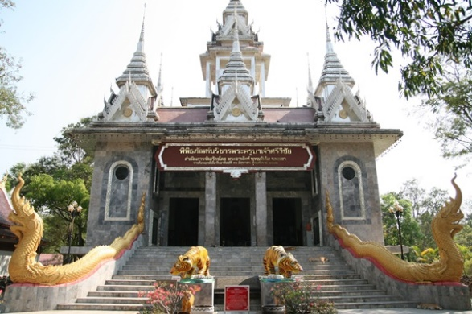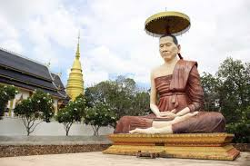
6.5.2 ถ้ำผาแดง บ้านแม่ป้อกใน หมู่ที่ 4 บ้านแม่ป้อกในราษฎรเป็นชนเผ่ากะเหรี่ยง และได้ค้นพบสถานที่ที่จะสามารถพัฒนาให้เป็นแหล่งท่องเที่ยวได้ การค้นพบถ้ำผาแดง ถ้ำผาปูน ภายในถ้ำพบภาพเขียนฝาผนังอายุราว 3,000 ปี ภาพเขียนประกอบด้วย รูปลูกศร รูปกากบาท รูปดวงดาว รูปมนุษย์ รูปสัตว์
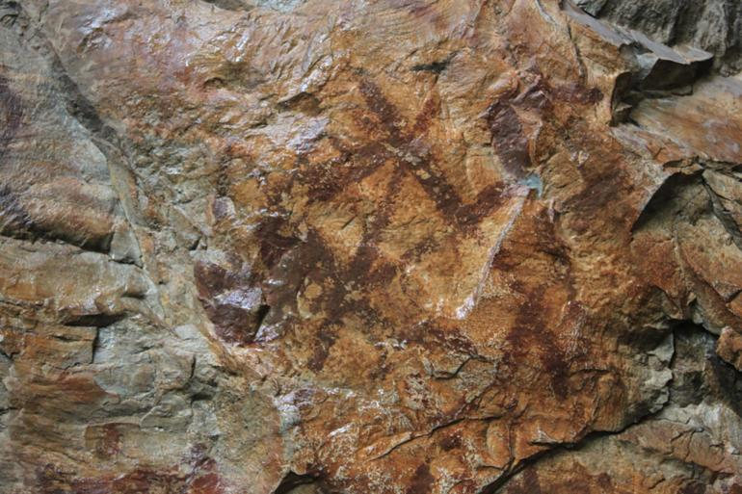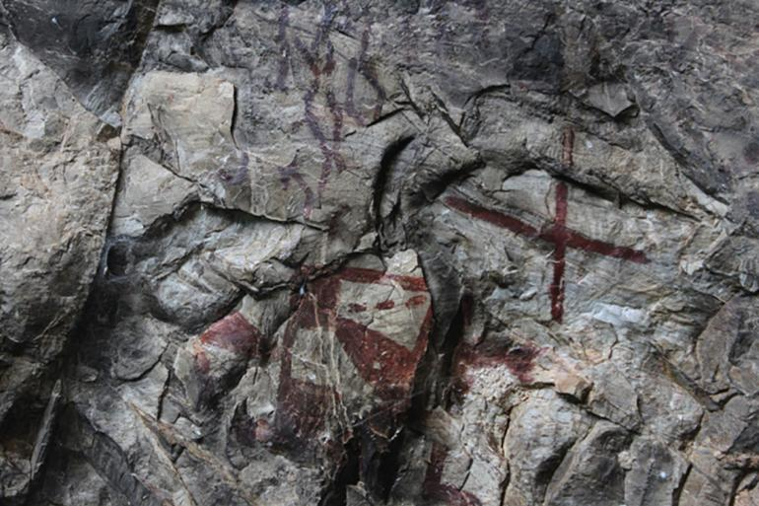
6.5.3 ป่านกยูง ด้านหลังวัดบ้านปางจะเป็นภูเขาสูง มีป่าไม้หนาแน่น เป็นที่อยู่อาศัยของนกยูงจำนวนหลายร้อยตัว ซึ่งในอดีตที่ครูบาเจ้าศรีวิชัยท่านมีชีวิตอยู่ ท่านได้นำนกยูงมาเลี้ยงและได้แพร่พันธุ์จนถึงทุกวันนี้ และเป็นความเชื่อของชาวบ้านว่าผู้ใดทำร้ายนกยูงจะมีอันเป็นไป ประสบแต่สิ่งไม่ดี ความเชื่อเหล่านี้ทำให้นกยูงมีจำนวนเพิ่มมากขึ้น ประกอบกับเชิงเขาหลังวัดบ้านปางมีสภาพที่เหมาะสม มีลำธารน้ำไหลตลอดปี มีอาหารตามธรรมชาติ และข้าวไร่ที่ชาวบ้านปลูกไว้ตามเชิงเขา และนกยูงยังมีในพื้นที่ บ้านแม่ป้อกใน หมู่ที่ 4 , บ้านใหม่สวรรค์ หมู่ที่ 11 และในช่วงฤดูเก็บเกี่ยวข้าวไร่ในช่วงเดือน พฤศจิกายน ถึงเดือนกุมภาพันธ์ นกยูงจะลงจากภูเขามากินข้าวที่ชาวบ้านทำตกหล่นไว้หลังจากเก็บเกี่ยวข้าว นกยูงจะลงมากินข้าวนับร้อยตัวในเวลาเช้าเวลาประมาณ 05.00 น. ถึงเวลา 08.00 น. และช่วงเย็นนกยูงจะลงมากินข้าวเวลา 16.00 น. – 18.00 น.
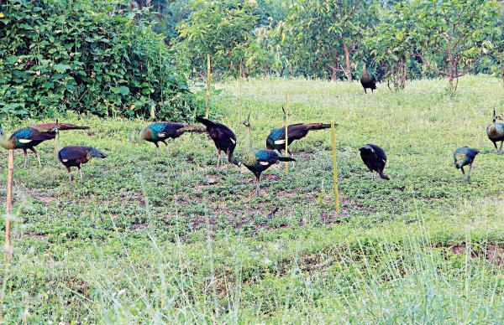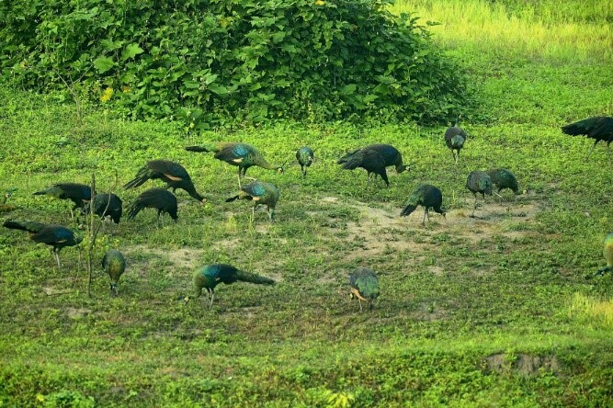
6.5.4 บ้านครูบาเจ้าศรีวิชัย หมู่ที่ 1 ตำบลศรีวิชัย อำเภอลี้ จังหวัดลำพูน
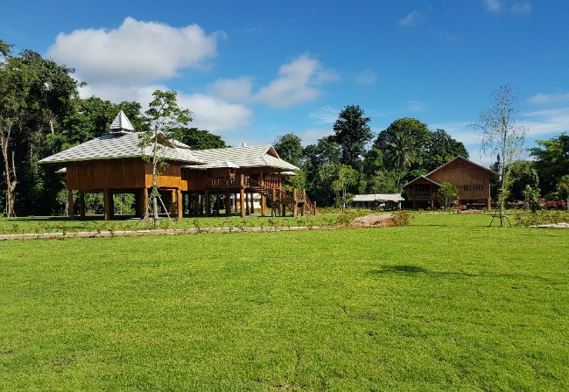
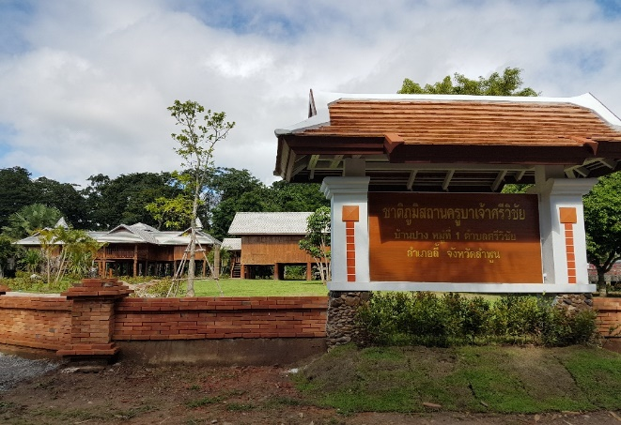

6.6 อุตสาหกรรม
ในพื้นที่เทศบาลตำบลศรีวิชัย ไม่มีสถานประกอบการหรือโรงงานอุตสาหกรรมขนาดใหญ่ ปรากฏเพียงการประกอบการอุตสาหกรรมขนาดเล็กหรืออุตสาหกรรมในครัวเรือน เท่านั้น อาทิ โรงงานวาซาบิ การอบลำไยสีทอง การทอผ้า ฯ
6.7 การพาณิชย์และกลุ่มอาชีพ
กลุ่มหัตถกรรม
มีผ้าทอกะเหรี่ยงกี่เอว ทำใน 2 หมู่บ้าน คือ บ้านห้วยบง หมู่ 3 และบ้านแม่ป้อกใน หมู่ 4 เป็นอาชีพเสริมหลังจากเสร็จสิ้นจากงานเกษตรกรรม
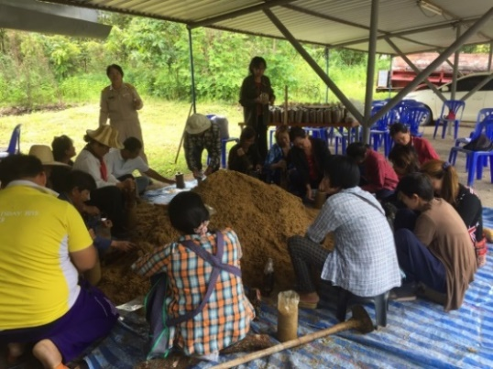
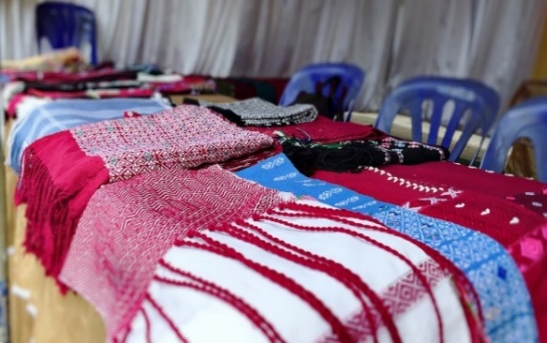

กลุ่มเพาะเห็ด
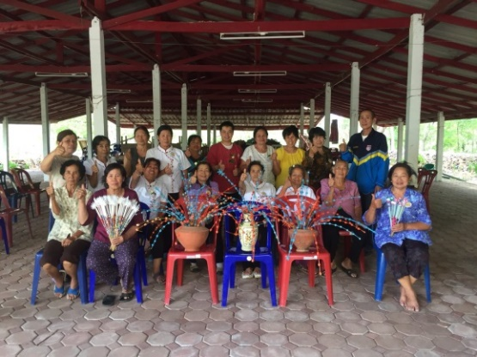
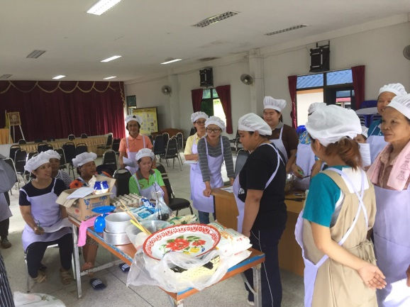

กลุ่มทำขนม กลุ่มผู้สูงอายุ
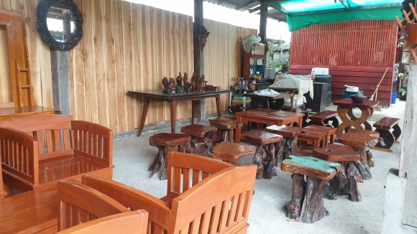
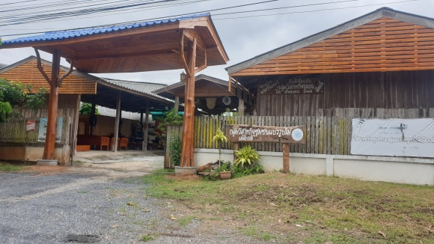

วิสาหกิจชุมชน

7. ศาสนา ประเพณี วัฒนธรรม
7.1 การนับถือศาสนา
ประชากรส่วนใหญ่ร้อยละ ๙8 นับถือศาสนาพุทธ มีวัดทั้งหมด 7 วัด 3 อาราม มีพระภิกษุ ๔๐ รูป
7.2 ประเพณีและงานประจำปี
- ประเพณีปี๋ใหม่เมือง ประมาณเดือน เมษายน
- แห่ไม้ค้ำสลี๋ ประมาณเดือน เมษายน (วันที่ 15 เมษายน ของทุกปี)
- ประเพณีสรงน้ำพระธาตุวัดปาง ประมาณเดือน มีนาคม
- ประเพณีตักบาตรเทโว ประมาณเดือน ตุลาคม
- ประเพณีตานก๋วยสลาก ประมาณเดือน กันยายน
- ประเพณีเปลี่ยนผ้าครูบาเจ้าศรีวิชัย ประมาณเดือน มิถุนายน
- ประเพณีวันเข้าพรรษา ออกพรรษา ประมาณเดือน กรกฎาคม ตุลาคม เป็นต้น
7.3 ภูมิปัญญาท้องถิ่น ภาษาถิ่น
ภูมิปัญญาท้องถิ่น ประชาชนในเขตเทศบาลตำบลศรีวิชัย มีการอนุรักษ์ภูมิปัญญาท้องถิ่น ได้แก่ วิธีการทำถั่วเน่าแผ่น ไม้กวาดทางมะพร้าว และการทำขนมจีน ข้าวควบ ข้าวแค๊บ ฯลฯ เพื่อเก็บไว้กินและไว้ขาย ซึ่งเป็นภูมิปัญญามาตั้งแต่รุ่นปู่ ย่า ตา ยาย ภาษาถิ่น ส่วนมากร้อยละ 95 % พูดภาษาเหนือ
7.4 สินค้าพื้นเมืองและของที่ระลึก
ประชาชนในเขตเทศบาลตำบลศรีวิชัย จะมีสินค้าที่เป็นเอกลักษณ์จากภูมิปัญญาชาวบ้านที่ได้จากการหาของป่า เช่น หน่อไม้ เห็ด ผักหวานป่า ซึ่งเป็นสินค้าที่สร้างชื่อเสียง
8. ทรัพยากรธรรมชาติ
8.1 น้ำ
- แม่น้ำ จำนวน ๑ สาย (แม่น้ำลี้)
- ลำห้วย จำนวน 7 สาย
- อ่างเก็บน้ำ จำนวน 4 แห่ง
- สระเก็บน้ำ 7 แห่ง
- ฝาย 4 แห่ง
- หนอง 1 แห่ง
- ทำนบปลา 1 แห่ง
- บ่อน้ำตื้น จำนวน ๓๑ แห่ง
- ประปาหมู่บ้าน จำนวน 20 แห่ง
- ประปาภูเขา จำนวน ๒ แห่ง

8.2 ป่าไม้
ในเขตเทศบาลตำบลศรีวิชัย มีป่าไม้เป็นป่าชุมชน ซึ่งจำนวน 13 หมู่บ้าน ได้กำหนดเขตป่าไม้ชุมชนไว้เพื่ออนุรักษ์และเป็นแหล่งอาหารของชุมชน

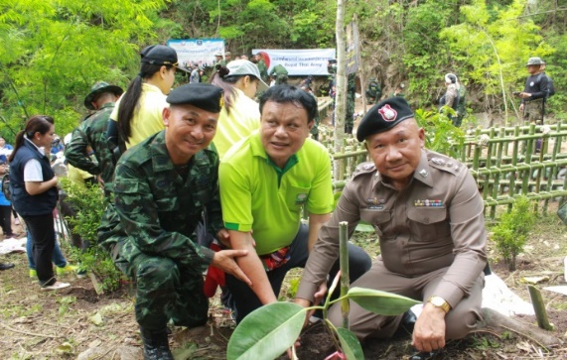
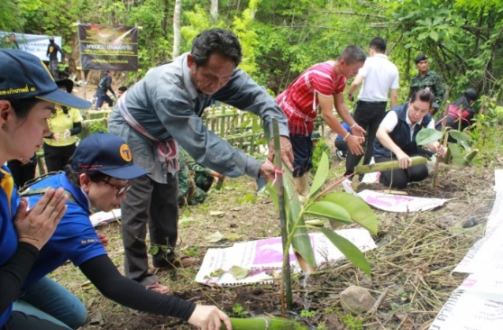

8.3 ภูเขา
ในเขตเทศบาลตำบลศรีวิชัย ได้มีภูเขาในหมู่บ้านแม่จ๋อง บ้านแม่ป้อกใน และพื้นที่ส่วนใหญ่จะเป็นภูเขาล้อมรอบ เนื่องด้วยเทศบาลตำบลศรีวิชัย มีพื้นที่ราบ เหมาะแก่การเพาะปลูก มีภูเขาและต้นไม้ที่เป็นแหล่งต้นน้ำ แต่ปัจจุบันได้เกิดปัญหาตัดไม้ทำลายป่าทำให้ต้นไม้ลดลงไปมาก
8.4 ทรัพยากรธรรมชาติที่สำคัญขององค์กรปกครองส่วนท้องถิ่น
ทรัพยากรธรรมชาติที่สำคัญภายในเทศบาลตำบลศรีวิชัย ส่วนมากเป็นพื้นที่ ห้วย หนอง คลอง บึง และเป็นป่าไม้เป็นส่วนใหญ่ จึงมีการส่งเสริมด้านทรัพยากรธรรมชาติ เช่น การสร้างฝายชะลอน้ำ (ฝายแม้ว) เพื่อป้องกันและบรรเทาปัญหาด้านภัยแล้งแก่ประชาชนอีกทั้งยังเป็นการอนุรักษ์พื้นที่ต้นน้ำลำธาร กักเก็บน้ำเพื่อให้ประชาชนในพื้นที่ได้ใช้ในการประกอบอาชีพทางด้านเกษตรกรรมอีกด้วย
